103年連江縣第11屆「531世界禁菸日-健康上籃」籃球賽人氣王票選
暨「衛生教育主軸宣導」有獎徵答活動辦法
壹、活動目的：
提昇縣民「健康上籃」籃球賽參與度及豐富活動趣味性，並加強縣民對103年度衛生教育主軸-認識失智症、合理就醫及用藥、藥物濫用防制宣導、口腔健康、食品安全教育及疾病防治等相關知識。
貳、主辦單位：
連江縣衛生局
參、 活動辦法：
1、限採明信片投遞方式參加，請於明信片背面填寫以下欄位(詳如陸、填答表格) ，請確實填寫，如有缺漏則以作廢論，並勾選期望獲得的T恤尺寸，T恤尺寸送完後由其他尺寸遞補。
2、即日起至5月28日下班前截止收件，非以郵戳為憑，欲參加活動民眾請注意時間提前寄出。
3、參加票選活動每人限投遞1張明信片，重複投遞者予以作廢。
4、僅接受明信片方式票選，不接受電話、傳真、E-MAIL等方式參加活動。
5、參加票選活動不限定戶籍、年齡等，均可參加。
6、凡參加「衛生教育主軸宣導」有獎徵答活動者，皆可同時參加「531世界禁菸日-健康上籃」籃球賽人氣王票選。
7、「衛生教育主軸宣導」有獎徵答活動自5月19日至5月28日共計8日(上班日)，每日於參加者所投遞明信片中抽出25位獲宣導T恤1件，每人限定1次抽獎機會，但仍可參加5月31日人氣王票選摸彩活動。
8、人氣王票選活動於5月31日晚間閉幕賽結束後抽出，共計抽出10項獎項，得獎者將於6月3日公佈於連江縣衛生局網站(http://www.matsuhb.gov.tw/)，並由本局主動電話聯繫得獎者至本局領獎。
9、「衛生教育主軸宣導」有獎徵答活動得獎者名單將公佈於連江縣衛生局網站(http://www.matsuhb.gov.tw/)，並依得獎者提供之聯絡地址郵寄宣導T恤。
10、明信片投遞地址：209-41連江縣南竿鄉復興村216號，醫政藥政課收。
11、如有相關問題，煩請電洽(0836)22095轉8822，醫政藥政課。
肆、獎項：
1、人氣票選活動：10項獎項
聲寶LED液晶電視(42吋) | 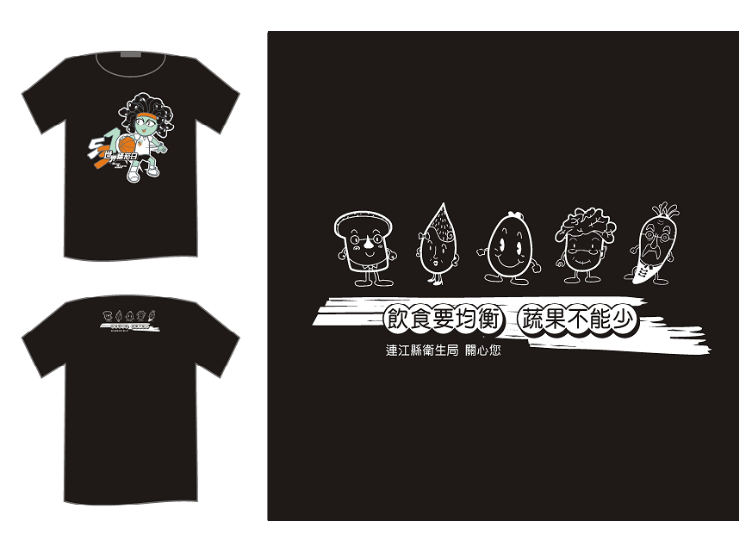  1台
聲寶電磁爐 | 1個
國際牌果汁機 | 1台
國際電子鍋 | 1個
聲寶電風扇 | 1台
聲寶電鍋 | 1個
飛利浦捕蚊燈 | 1台
尚朋堂熱水瓶 | 1個
尚朋堂小電鍋 | 1個
聲寶電烤箱 | 1個

2、「衛生教育主軸宣導」有獎徵答活動：
連續8日每日抽出25件宣導T恤，共計200件。

伍、有獎徵答題目(以下均為是非題)：
- 失智症是一種疾病現象，而不是正常老化，失智症的特點是患者的認知功能障礙及日常生活功能的逐漸退化。
- 記憶變差，出現混亂或問題行為是最常見的失智症警訊，如果發現家人或周遭的人有不尋常的記憶力退化，應及早就醫。
- 降低高科技檢查項目如電腦斷層、核磁共振、高單價診療項目及復健治療等不必要醫療使用可節省健保資源，使健保永續經營。
- 止痛藥五不原則為：不過量、不喝酒、不併用、不空腹、不亂買。
- K它命常導致嚴重膀胱傷害，膀胱容量縮小，可能一輩子包尿布。
- 反轉毒害四行動為：珍愛生命、防毒拒毒、知毒反毒及關懷協助。
- 為加強預防齲齒，離島及偏遠地區12歲以下兒童，每3個月可至牙科免費牙齒塗氟1次，1年共計4次。
- 免費提供國小學童第一大臼齒窩溝封填補助，離島及偏遠地區國小1、2年級學童可免費至牙科實施窩溝封填。
- 預防食品中毒五要原則為要洗手、要新鮮、要生熟食分開、要徹底加熱、要注意保存溫度(7℃以下)。
- 購買健康食品需認明小綠人標章及其核可字號。
- 愛滋感染人數中高達9成皆因不安全性行為感染，預防愛滋需做好安全性行為，包括固定單一性伴侶、全程正確使用保險套及水性潤滑液。
- 「嗜睡、意識不清、活力不佳、手腳無力」、「肌抽躍（無故驚嚇或突然間全身肌肉收縮）」、「持續嘔吐」與「呼吸急促或心跳加快」是腸病毒重症前兆，需立即送至大醫院接受適當治療，以免錯失黃金治療時間。

陸、填答表格(範例)
參加活動民眾 | 姓名
參加活動民眾 | 出生(年/月/日)
參加活動民眾 | 聯絡電話
參加活動民眾 | 通訊地址
人氣王球員 | 支持球員姓名及球衣號碼 | 球員： | 球衣號碼：
人氣王球員 | 支持球員所在隊伍
人氣王球員 | 支持的原因
「衛生教育主軸宣導」  有獎徵答答案 |  | 1.（ ）2.（ ）3.（ ）4.（ ）5.（ ）6.（ ）  7.（ ）8.（ ）9.（ ）10.（ ）11.（ ）12.（ ）
勾選希望獲得T恤Size |  | S ( ) M ( ) L( ) XL( )

以下表格可剪下黏貼於明信片使用

From：

提供明信片封面郵寄地址使用
To：連江縣衛生局 醫政藥政課
209-41連江縣南竿鄉復興村216號
(0836-22095*8822)

參加民眾 | 姓名
參加民眾 | 出生(年/月/日)
參加民眾 | 聯絡電話
參加民眾 | 通訊地址
人 氣 王 | 支持球員姓名及球衣號碼 | 球員： | 球衣號碼：  提供明信片背面填答使用
人 氣 王 | 支持球員所在隊伍
人 氣 王 | 支持的原因
「衛生教育主軸宣導」  有獎徵答答案 |  | 1.（ ）2.（ ）3.（ ）4.（ ）5.（ ）6.（ ）  7.（ ）8.（ ）9.（ ）10.（ ）11.（ ）12.（ ）
勾選希望獲得T恤Size |  | S ( ) M ( ) L( ) XL( )



From：

提供明信片封面郵寄地址使用
To：連江縣衛生局 醫政藥政課
209-41連江縣南竿鄉復興村216號
(0836-22095*8822)

參加民眾 | 姓名
參加民眾 | 出生(年/月/日)
參加民眾 | 聯絡電話
參加民眾 | 通訊地址 | 提供明信片背面填答使用
人 氣 王 | 支持球員姓名及球衣號碼 | 球員： | 球衣號碼：
人 氣 王 | 支持球員所在隊伍
人 氣 王 | 支持的原因
「衛生教育主軸宣導」  有獎徵答答案 |  | 1.（ ）2.（ ）3.（ ）4.（ ）5.（ ）6.（ ）  7.（ ）8.（ ）9.（ ）10.（ ）11.（ ）12.（ ）
勾選希望獲得T恤Size |  | S ( ) M ( ) L( ) XL( )

